Flessione su piastra pagina 8 dispensa 21 marzo 2019
La prova a flessione a 4 punti consiste nel caricare una piastra su due appoggi fissi con due punzoni mobili. La struttura è simmetrica e di conseguenza se ne studia solo una metà.
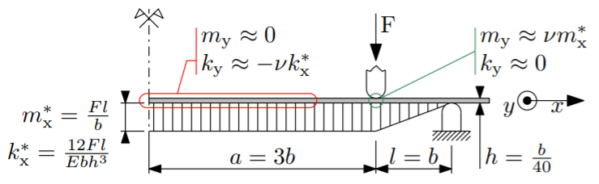

Il lamierino in alto possiede delle seguenti caratteristiche geometriche:
spessore h pari ad 1/40 della larghezza b della piastra, la distanza fra gli appoggi fissi pari a 8b, la distanza fra punzone ed appoggio fisso è pari ad l=b nel caso specifico, mentre la distanza fra i punzoni mobili è di 6b.
Tutto il tratto del provino compreso fra un punzone e l’altro è sottoposto ad un momento flettente costante per la teoria della trave pari a
$m_{f}=F*l$
N.B.: visto il sistema di riferimento con l’asse z che punta verso il basso si dice TOP la parte inferiore con le fibre tese e BOTTOM la parte superiore con le fibre in compressione, generando curvature positive.
Considerando la struttura non più come una trave, ma come una PIASTRA, il momento flettente agente su una sezione qualunque compresa fra i 2 punzoni diventa un FLUSSO DI MOMENTO ossia un momento distribuito
$${m_{x}}^{*}=\frac{F*l}{b}$$
costante lungo la larghezza b della piastra. Questo momento ${m_{x}}^{*}$ verrà chiamato momento di riferimento, in modo che i grafici saranno normalizzati
$$\frac{momento al punto di sezione}{momento di riferimento}=\frac{m_{x}}{{m_{x}}^{*}}$$

Per quanto riguarda il flusso di momento lungo l’asse y abbiamo $m_{y}=0$ in quanto non vi sono coppie applicate ai fianchi, nella condizione in cui si è a distanza dagli appoggi. In prossimità dei punzoni non è detto che sia nullo lungo y.

Tornando al momento flettente $m_{x}$, considero una sezione ortogonale all’asse x della piastra, ne prendo un tratto di estensione unitaria lungo y e considerando le tensioni σ_{x}; successivamente ne calcolo il momento rispetto alla linea di intersezione della superficie media con quella di taglio della sezione, ottenendo:
$$m_{x}=\int_{h}{σ_{x}*z*dz= \frac{F*l}{b}≠0 }$$
Le m_{y} risultano nulle su tutto il solido perché secondo la teoria della trave le σ_{y} entro sezione sono nulle.
$$m_{y}=\int_{h}{σ_{y}*z*dz }=0$$
Il momento misto m_{xy} è nullo soprattutto per la simmetria dei carichi e dei vincoli presenti sulla struttura.
$$m_{xy}=\int_{h}{τ_{xy}*z*dz}=0$$
Utilizziamo questi flussi di momenti nella seguente equazione matriciale
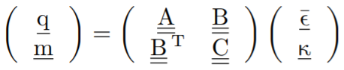
e in particolare consideriamo lo sviluppo del termine legato ad m:
$$m=B^{T}\overline{ε}+Ck$$

Ipotizzando il materiale isotropo e omogeneo e poiché facciamo coincidere il piano di riferimento con il piano medio la matrice B^{T}=0. Dunque l’equazione matriciale precedente si riduce come segue.
$\left[\begin{matrix}m_{x} \\ m_{y} \\ m_{xy}\end{matrix}\right]=$ C $*\left[\begin{matrix}k_{x} \\ k_{y} \\ k_{xy}\end{matrix}\right]$ ; C$=\frac{h^{3}}{12}$D
Queste sono le tre equazioni che legano le componenti del momento alle curvature e che in questo caso si possono calcolare con Maxima:
--> kill(all);
(%o0)
--> D:
E/(1−nu^2)·
matrix(
[ 1,nu, 0],
[nu, 1, 0],
[ 0, 0,(1−nu)/2]
);
(%o1) $\left[\begin{matrix}\frac{E}{1-ν^{2}} & \frac{Eν}{1-ν^{2}} & 0 \\ \frac{Eν}{1-ν^{2}} & \frac{E}{1-ν^{2}} & 0 \\ 0 & 0 & \frac{E\left(1-ν\right)}{2E\left(1-ν^{2}\right)}\end{matrix}\right]$
--> A: integrate(D,z,−h/2,h/2);
(%o2) $\left[\begin{matrix}\frac{E}{1-ν^{2}} & \frac{Ehν}{1{-ν}^{2}} & 0 \\ \frac{Ehν}{1-ν^{2}} & \frac{Eh}{1{-ν}^{2}} & 0 \\ 0 & 0 & \frac{Eh\left(1ν\right)}{2\left(1-ν^{2}\right)}\end{matrix}\right]$
--> B: integrate(D·z,z,−h/2,h/2);
(%o3) $\left[\begin{matrix}0 & 0 & 0 \\ 0 & 0 & 0 \\ 0 & 0 & 0\end{matrix}\right]$
--> C: integrate(D·z^2,z,−h/2,h/2);
(%o4) $\left[\begin{matrix}\frac{Eh^{3}}{12\left(1-ν^{2}\right)} & \frac{Eh^{3}ν}{12\left(1-ν^{2}\right)} & 0 \\ \frac{Eh^{3}ν}{12\left(1-ν^{2}\right)} & \frac{Eh^{3}}{12\left(1-ν^{2}\right)} & 0 \\ 0 & 0 & \frac{Eh^{3}\left(1-ν\right)}{24\left(1-ν^{2}\right)}\end{matrix}\right]$
A questo punto definisco i vettori colonna contenenti le componenti membranali delle deformazioni, delle curvature, del flusso degli sforzi e del flusso dei momenti:
--> e:matrix([ex],[ey],[gxy])$
k:matrix([kx],[ky],[kxy]);
q:matrix([qx],[qy],[qxy])$
m:matrix([mx],[my],[mxy])$
(%o6) $\left[\begin{matrix}kx \\ ky \\ kxy\end{matrix}\right]$
--> m − B.e − C.k;
eqns:list_matrix_entries(%);
(%o9) $\left[\begin{matrix}[-\frac{E*h^{3}*ky*nu}{12*\left(1-{nu}^{2}\right)}-\frac{E*h^{3}*kx}{12*\left(1-{nu}^{2}\right)}+mx \\ -\frac{E*h^{3}*kx*nu}{12*\left(1-{nu}^{2}\right)}-\frac{E*h^{3}*ky}{12*\left(1-{nu}^{2}\right)}+my \\ mxy-\frac{E*h^{3}*kxy*\left(1-nu\right)}{24*\left(1-{nu}^{2}\right)}\end{matrix}\right]$
(N.B. l’equazione matriciale è stata scritta sotto forma di residui e raccolta in una lista per poter essere risolta con comando “linsolve”)
(%o10) $\left[\begin{matrix}-\frac{E*h^{3}*ky*nu}{12*\left(1-{nu}^{2}\right)}-\frac{E*h^{3}*kx}{12*\left(1-{nu}^{2}\right)}+mx & ,-\frac{E*h^{3}*kx*nu}{12*\left(1-{nu}^{2}\right)}-\frac{E*h^{3}*ky}{12*\left(1-{nu}^{2}\right)}+my & ,mxy-\frac{E*h^{3}*kxy*\left(1-nu\right)}{24*\left(1-{nu}^{2}\right)}\end{matrix}\right]$
momenti e curvature nominali di
riferimento
--> mref:F·l/b;
(%o11) $\frac{Fl}{b}$
--> kref:12·F·l/E/b/h^3;
(%o12) $\frac{12Fl}{Ebh^{3}}$
caso a curvatura ky imposta
--> null_ky:[mx=mref,ky=0,mxy=0];
(%o13) $[mx=\frac{Fl}{b},ky0,mxy0]$
--> null_ky:append(
null_ky,
linsolve(ev(eqns,null_ky),[kx,my,kxy])
);
(%o14) $\left[mx=\frac{Fl}{b},my=0,mxy=0,kx=-\frac{12*F*l*{nu}^{2}-12*F*l}{E*b*h^{3}},my=\frac{F*l*nu}{b},kxy=0\right]$
risultati
--> fullratsimp(
ev(
[mx,my,mxy]/mref, null_ky));%,nu=0.3;
(%o15) $\left[1,ν,0\right]$
(%o16) $\left[1,0.3,0\right]$
--> fullratsimp(
ev(
[kx,ky,kxy]/kref, null_ky));%,nu=0.3;
(%o17) $\left[1{-ν}^{2},0,0\right]$
(%o18) $\left[0.91,0,0\right]$
caso a curvatura ky libera, my
nullo
--> null_my:[mx=mref,my=0,mxy=0];
(%o19) $\left[mx=\frac{Kl}{b},my=0,mxy=0\right]$
--> null_my:append(
null_my,
linsolve(ev(eqns,null_my),[kx,ky,kxy])
);
(%o20) $\left[mx=\frac{F*l}{b},my=0,mxy=0,kx=\frac{12*F*l}{E*b*h^{3}},ky=-\frac{12*F*l*nu}{E*b*h^{3}},kxy=0\right]$
risultati
--> fullratsimp(
ev(
[mx,my,mxy]/mref , null_my));%,nu=0.3;
(%o21) $\left[1,0,0\right]$
(%o22) $\left[1,0,0\right]$
--> fullratsimp(
ev(
[kx,ky,kxy]/kref , null_my));%,nu=0.3;
(%o23) $\left[1,ν,0\right]$
(%o24) $\left[1,0.3,0\right]$

Definiamo curvatura di riferimento k_{ref} (principale) calcolata secondo la teoria della trave:
$\frac{1}{ρ_{x}}=k_{ref}=k_{x}^{*}=\frac{Fl}{EJ}$
Dal codice Maxima, si ricava che, se m_{y}=0, la curvatura in y non è nulla e può essere espressa in funzione della curvatura di riferimento.
Si nota che il rapporto fra k_{y} e k_{ref} sia uguale al coefficiente di Poisson a meno del segno, il che vuol dire che questa curvatura secondaria è opposta rispetto a $ρ_{x}$.
$$\frac{1}{ρ_{y}}=k_{y}=-ν*k_{x}=-0.3k_{x}$$
Di fatto con queste curvature si crea una deformazione a sella su tutto il tratto utile del provino.
In prossimità degli appoggi possiamo impostare un sistema diverso dal precedente imponendo che la curvatura k_{y} sia nulla e il flusso di momento m_{y} sia diverso da zero, ottenendo
$$m_{y}=m_{ref}^{*}*ν$$
e si avrà una deformazione un po' più complessa in base al tipo di contatto se unilaterale o bilaterale.

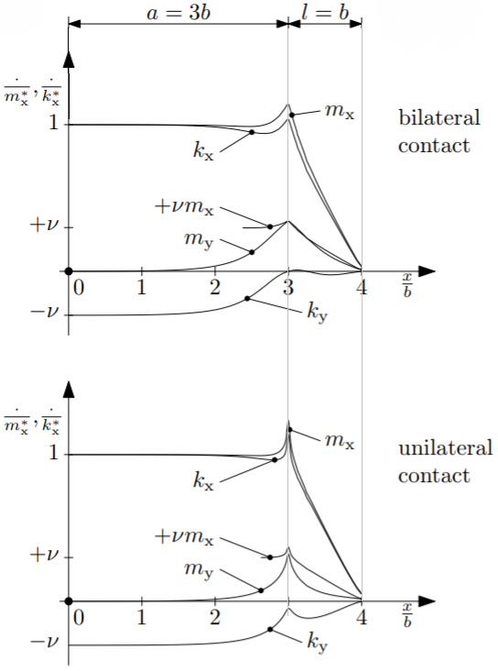
Gli andamenti dei flussi di momento m_{x}, m_{y} sono normalizzati su un flusso di momento di riferimento, mentre quelli relativi alle curvature sono normalizzati rispetto alla curvatura di riferimento.
Come si nota dal grafico gli andamenti di m_{x} e k_{x} partono dal valore 1 in mezzeria e inoltre m_{y} è nullo. All’altezza dell’appoggio mediano si ha una m_{y} circa pari a $ν$; moltiplicando invece m_{x} per $ν$ ($ν=0.3$), cioè scalandolo del 30% si ottiene una curva $ν$ *m_{x} molto vicina a m_{y} in corrispondenza dell’appoggio mobile per il contatto unilaterale, mentre per quello bilaterale coincidono.
In prossimità dell’appoggio mobile la deformata di sezione avrà una forma con concavità verso l’alto; immaginando il punzone scendere gradualmente, esso tenderà a schiacciare man mano la parte centrale di curvatura generando una pressione di sovraccarico che costituirà a sua volta un flusso m_{y}.
Questo sovraccarico tende a ridurre la curvatura secondaria con un’azione neutra che può essere completamente compensata se il contatto fra punzone e lamina avviene su tutta la larghezza della lamina, ma in realtà solo la parte centrale di quest’ultima risulta in contatto con il punzone.
Quindi tale pressione avrà una distribuzione parabolica in cui lamina nella zona di contatto sarà piatta su una certa larghezza “c” minore dell’intera dimensione della piastra. I flussi m_{y} ed m_{x} sono stati misurati nella zona di contatto considerato bilaterale, nel quale k_{y} è perfettamente nullo.
Se impongo nel FEM un contatto unilatero, il punzone non è in contatto con tutta la piastra ma solo con un punto di essa e quindi potrebbe esserci un gioco; inoltre, se il contatto è quasi puntiforme, il calcolatore non riesce ad imporre una curvatura nulla.
Infatti nella realtà il punzone mobile tocca il provino quasi solo in un punto, altrimenti risulta un contatto recessivo.
FINE TEORIA DELLE PIASTRE
----------------------------------------------------------------------

TEORIA DEGLI ELEMENTI FINITI
FUNZIONI DI INTERPOLAZIONE SU UN QUADRILATERO ELEMENTARE DI RIFERIMENTO. Il dominio quadrilatero elementare è costruito su un piano adimensionale di coordinate ξ-η, ha 4 nodi a distanza unitaria dagli assi dislocati alle coordinate (±1; ±1). Su questo definisco l’interpolazione di una generica funzione.
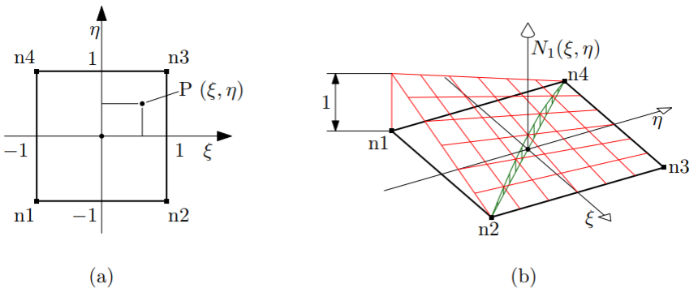
Per definire la funzione di interpolazione f(ξ-η) andiamo a selezionare un set di funzioni di influenza nodale “N_{i}” (funzioni peso o di forma), una per ogni nodo, come coefficienti di una media mobile pesata:
$$f\left(ξ,η\right)≝\sum_{i}{N_{i}\left(ξ,η\right)}f_{i}$$
Dove $f_{i}$ sono i coefficienti associati al set di punti nodali P_{i} che nel presente caso coincidono con i vertici del quadrilatero $f_{1}, f_{2}, f_{3}, f_{4}$.
I requisiti per queste funzioni peso sono:
- l’influenza del nodo è unitaria nel posto in cui quel nodo è dislocato, mentre l’influenza degli altri nodi è nulla altrove.
$$N_{i}\left(ξ_{j},η_{j}\right)=δ_{ij}$$
Dove la $δ_{ij}$ è la funzione delta di Kronecker
- per ogni punto del dominio la somma dei pesi è unitaria.
$$\sum_{i}{N_{i}\left(ξ,η\right)}=1 ∀ξ,η$$
Inoltre le funzioni devono essere continue e derivabili, per cui l’ideale possono essere quelle di tipo polinomiali del secondo ordine. In particolare per lo specifico dominio quadrilatero le funzioni di forma sono definite nel seguente modo:
$N_{i}(ξ,η)≝\frac{1}{4}(1±ξ)(1±η)$
il segno va scelto in base allo specifico nodo, ad esempio nel nodo 1:
$$N_{1}=\frac{1}{4}\left(1-ξ\right)\left(1-η\right)=\frac{2*2}{4}=1$$
Questa legge di interpolazione può interpolare con errore nullo una generica funzione con andamento lineare lungo gli assi $ξ,η$. Se, invece, non impongo la complanarità si utilizzerà un sottoinsieme di funzioni quadratiche. In generale ci si accorge che la funzione non è lineare lungo le diagonali ma è parabolico per cui è presente un termine quadratico.

